9^{ο} Γ.Ε.Λ. ΙΩΑΝΝΙΝΩΝ
ΣΧΟΛΙΚΟ ΕΤΟΣ : 2012 – 2013

ΕΡΕΥΝΗΤΙΚΗ ΕΡΓΑΣΙΑ
ΔΙΑΤΡΟΦΗ ΚΑΙ ΥΓΕΙΑ
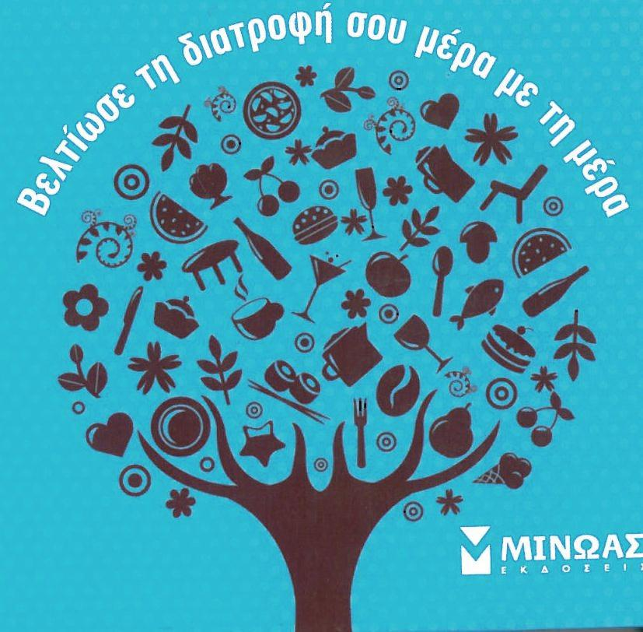
9^{ο} ΓΕΛ ΙΩΑΝΝΙΝΩΝ
ΠΑΙΔΑΓΩΓΙΚΗ ΟΜΑΔΑ
- ΓΕΩΡΓΙΟΥ ΑΝΑΣΤΑΣΙΑ
- ΓΚΟΥΝΤΟΥΒΑΣ ΣΤΑΥΡΟΣ
- ΖΗΝΑ ΘΕΟΔΩΡΑ
- ΚΑΣΙΟΥΜΗ ΕΛΕΝΑ
- ΚΑΤΣΟΥΛΙΔΗΣ ΒΑΣΙΛΗΣ
- ΚΩΤΣΙΝΑ ΣΟΦΙΑ
- ΜΗΤΣΙΟΥ ΕΛΕΝΗ
- ΜΠΑΤΣΗΣ ΔΗΜΗΤΡΙΟΣ
- ΡΙΖΟΥ ΓΙΑΝΝΟΥΛΑ
- ΣΙΩΚΑ ΦΩΤΕΙΝΗ
- ΤΖΩΡΤΖΗΣ ΜΑΡΚΟΣ
- ΤΟΣΚΑ ΧΑΡΑ
- ΤΣΑΓΚΑ ΒΑΣΙΛΙΚΗ
- ΤΣΩΛΗΣ ΒΑΣΙΛΗΣ
- ΤΣΑΤΣΗΣ ΚΥΡΙΑΚΟΣ

ΣΥΝΤΟΝΙΣΤΡΙΕΣ ΚΑΘΗΓΗΤΡΙΕΣ
- ΠΑΝΤΟΣΤΗ ΕΦΗ ΠΕ 06
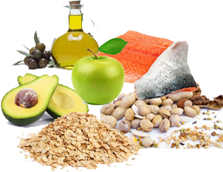
- ΤΣΙΡΩΝΗ ΕΥΑΓΓΕΛΗ ΠΕ 02

ΠΕΡΙΕΧΟΜΕΝΑ
ΙΣΤΟΡΙΑ ΤΗΣ ΔΙΑΤΡΟΦΗΣ 5
ΠΡΟΪΣΤΟΡΙΑ 5
Η ΔΙΑΤΡΟΦΗ ΤΟΝ 15^{Ο} , 16^{Ο} 17^{Ο} ΚΑΙ 18^{Ο} ΑΙΩΝΑ 7
Η ΔΙΑΤΡΟΦΗ ΤΟΝ 19^{Ο} ΚΑΙ ΤΟΝ 20^{Ο} ΑΙΩΝΑ 8
ΑΝΑΦΟΡΑ ΣΤΙΣ ΣΥΓΧΡΟΝΕΣ ΤΑΣΕΙΣ ΔΙΑΤΡΟΦΗΣ ΣΕ ΣΥΝΔΥΑΣΜΟ ΜΕ ΤΟΝ ΣΥΓΧΡΟΝΟ ΤΡΟΠΟ ΖΩΗΣ. 9
Η ΠΥΡΑΜΙΔΑ ΤΗΣ ΜΕΣΟΓΕΙΑΚΗΣ ΔΙΑΤΡΟΦΗΣ 11
ΣΥΣΤΑΣΗ ΚΑΙ ΚΑΤΗΓΟΡΙΕΣ ΤΡΟΦΙΜΩΝ 12
ΟΡΙΣΜΟΣ ΤΩΝ ΤΡΟΦΙΜΩΝ ΚΑΙ ΔΙΑΚΡΙΣΗ ΤΟΥΣ ΣΕ ΒΑΣΙΚΕΣ ΚΑΤΗΓΟΡΙΕΣ 13
ΚΥΡΙΑ ΣΥΣΤΑΤΙΚΑ ΤΩΝ ΤΡΟΦΙΜΩΝ 14
ΘΡΕΠΤΙΚΑ ΣΥΣΤΑΤΙΚΑ ΤΡΟΦΙΜΩΝ 16
ΠΡΩΤΕΪΝΕΣ 16
ΛΙΠΙΔΙΑ 17
ΛΙΠΑΡΑ ΟΞΕΑ 18
ΑΝΟΡΓΑΝΑ ΣΥΣΤΑΤΙΚΑ/ΑΛΑΤΑ 19
ΒΙΤΑΜΙΝΕΣ 19
ΛΙΠΟΔΙΑΛΥΤΕΣ ΒΙΤΑΜΙΝΕΣ 20
ΥΔΑΤΟΔΙΑΛΥΤΕΣ ΒΙΤΑΜΙΝΕΣ 21
ΤΟ ΝΕΡΟ 23
ΟΜΑΔΕΣ ΤΡΟΦΙΜΩΝ 24
1Η ΟΜΑΔΑ: ΔΗΜΗΤΡΙΑΚΑ 24
2Η ΟΜΑΔΑ: ΦΡΟΥΤΑ 25
3Η ΟΜΑΔΑ: ΛΑΧΑΝΙΚΑ 25
4Η ΟΜΑΔΑ: ΚΡΕΑΣ, ΨΑΡΙ, ΘΑΛΑΣΣΙΝΑ, ΑΥΓΑ, ΟΣΠΡΙΑ ΚΑΙ ΞΗΡΟΙ ΚΑΡΠΟΙ 25
5Η ΟΜΑΔΑ: ΓΑΛΑΚΤΟΚΟΜΙΚΑ ΠΡΟΪΟΝΤΑ 26
6Η ΟΜΑΔΑ :ΠΕΡΙΕΧΕΙ ΤΑ ΛΙΠΗ, ΤΑ ΕΛΑΙΑ ΚΑΙ ΤΑ ΓΛΥΚΑ 26
ΝΕΡΟ: 26
ΑΛΑΤΙ: 27
ΣΧΕΣΗ ΔΙΑΤΡΟΦΗΣ ΚΑΙ ΥΓΕΙΑΣ – ΔΙΑΤΡΟΦΙΚΕΣ ΣΧΕΣΕΙΣ 28
ΠΑΧΥΣΑΡΚΙΑ 28
ΠΟΤΕ ΣΥΜΒΑΙΝΕΙ; 29
ΠΩΣ ΔΗΜΙΟΥΡΓΕΙΤΑΙ Η ΠΑΧΥΣΑΡΚΙΑ; 29
ΠΟΥ ΟΦΕΙΛΕΤΑΙ Η ΠΑΧΥΣΑΡΚΙΑ: 29
ΝΕΥΡΙΚΗ ΑΝΟΡΕΞΙΑ 30
ΤΙ ΕΙΝΑΙ Η ΑΝΟΡΕΞΙΑ; 31
ΤΙ ΓΙΝΕΤΑΙ ΟΤΑΝ ΚΑΠΟΙΟΣ ΕΧΕΙ ΝΕΥΡΙΚΗ ΑΝΟΡΕΞΙΑ; 31
ΥΠΕΡΣΙΤΙΣΜΟΣ 32
ΥΠΟΣΙΤΙΣΜΟΣ 32
ΝΕΥΡΙΚΗ ΒΟΥΛΙΜΙΑ 32
ΔΙΑΤΡΟΦΗ ΣΤΗΝ ΕΦΗΒΙΚΗ ΗΛΙΚΙΑ 33
ΟΙ ΔΙΑΤΡΟΦΙΚΕΣ ΣΥΝΗΘΕΙΕΣ ΤΩΝ ΕΛΛΗΝΩΝ ΕΦΗΒΩΝ ΜΑΘΗΤΩΝ 36
ΒΙΒΛΙΟΓΡΑΦΙΑ 37

ΙΣΤΟΡΙΑ ΤΗΣ ΔΙΑΤΡΟΦΗΣ
«το φαγητό πρέπει να θρέψει το συλλογικό στομάχι προτού μπορέσει να θρέψει το συλλογικό νου»

ΠΡΟΪΣΤΟΡΙΑ
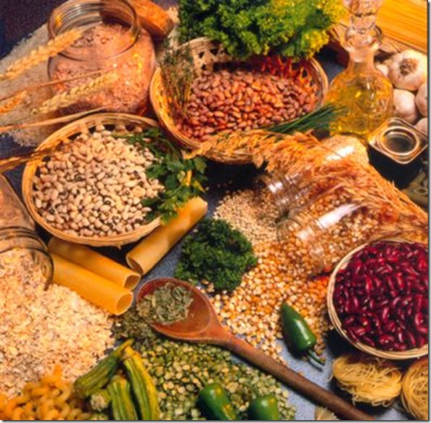
Στην ιστορία της εξέλιξης της διατροφής διακρίνονται τρεις μεγάλοι σταθμοί, που άλλαξαν καθοριστικά τη δίαιτα και τη διατροφή των ανθρώπων. Αυτοί ήταν η ανακάλυψη και χρήση της φωτιάς, η εξημέρωση και συστηματική παραγωγή φυτικών και ζωικών ειδών και η βιομηχανική επανάσταση.
Ο πρωτόγονος άνθρωπος κατά την Παλαιολιθική Εποχή, πολύ πριν το 10.000 π.Χ., είχε ως κύρια και σημαντική απασχόλησή του την ανεύρεση και συλλογή τροφής, γι’ αυτό και ονομάστηκε τροφοσυλλέκτης. Την αναζητούσε στο περιβάλλον στο οποίο ζούσε συλλέγοντας καρπούς, ρίζες, βλαστούς και άλλα είδη χόρτων, κυνηγώντας πουλιά, άγρια ζώα και πιάνοντας ψάρια. Ζούσε σε μικρές ομάδες προσπαθώντας να επιβιώσει σε ένα περιβάλλον όχι πολύ φιλικό και διαρκώς μεταβαλλόμενο. Όταν εξαντλούνταν οι πηγές ανεύρεσης της τροφής του, μετακινείτο προς άλλες περιοχές. Έτσι έθεσε τις βάσεις της διατροφής του σημερινού ανθρώπου.
Με την πάροδο των χρόνων (8.000 π.Χ.), ο άνθρωπος – τροφοσυλλέκτης άρχισε να αξιοποιεί τις γνώσεις του που είχε αποκτήσει γύρω από τα φυτά. Είναι η περίοδος της «Παραγωγικής Επανάστασης» όπου τίθενται οι βάσεις της σημερινής γεωργίας και ο άνθρωπος μετατρέπεται από τροφοσυλλέκτη σε καλλιεργητή. Άρχισε να καλλιεργεί τη γη και να παράγει ένα μεγάλο μέρος της τροφής του.
Τα σιτηρά ήταν τα πρώτα φυτά που καλλιεργήθηκαν ( 4.000 π. Χ. ). Η αγροτική ζωή είχε ως επακόλουθο και την εξημέρωση ορισμένων ζώων . Το 3.000 π.Χ. εξημερώθηκαν τα πρώτα βοοειδή και αιγοπρόβατα ,όνοι και άλλα . Οι πρώτες εκτροφές έγιναν σε περιοχές της Ασίας και της Αιγύπτου. Στη διάρκεια της μακραίωνης πορείας του, ο άνθρωπος επινοούσε βαθμιαία μεθόδους για να συντηρεί τα προϊόντα του. Το αλάτισμα, για πολλούς αιώνες αποτέλεσε μέθοδο συντήρησης του κρέατος και των ψαριών. Οι Αιγύπτιοι ήταν οι πρώτοι που παρασκεύασαν ψωμί μεταξύ του 5.000 π.Χ. και του 4.000 π.Χ. περίπου. Αρκετά αργότερα, εφεύραν τη μέθοδο παρασκευής τυριού περί το 3.000 π.Χ. και τη συντήρηση του κρέατος με αφυδάτωση. Παρασκεύασαν μπίρα από κριθάρι και εισήγαγαν τη χρήση πολλών νέων ειδών τροφών για τον πληθυσμό της Μεσογείου.
Κατά τους Αρχαίους Χρόνους, από το 1.100 π.Χ. και μετά, οι Έλληνες διατρέφονταν με λιτό τρόπο. Ψωμί φτιαγμένο από κριθάρι, τυρί, ελιές, ελαιόλαδο, σύκα συνόδευαν το εκλεκτό ελληνικό κρασί που ήταν φημισμένο για το άρωμα και τη γεύση του. Τέλος στην Αρχαία Αίγυπτο , το εμπόριο των καπνιστών και αλατισμένων ψαριών και κρεάτων ήταν πολύ ανεπτυγμένο .

Η ΔΙΑΤΡΟΦΗ ΤΟΝ 15^{Ο} , 16^{Ο} 17^{Ο} ΚΑΙ 18^{Ο} ΑΙΩΝΑ
Οι μεγάλες εξερευνήσεις, κατά τον 14ο και 15ο αιώνα, είχαν, ως αποτέλεσμα, την εισαγωγή και ανταλλαγή διαφορετικών ειδών προϊόντων και φυσικά, επηρέασαν τον τρόπο διατροφής των λαών. Οι Ισπανοί εισήγαγαν νέα είδη φυτών, στην Ευρώπη, όπως το καλαμπόκι, από την Αμερική (Νέο Κόσμο), και την πατάτα, από το Περού. Οι Ευρωπαίοι διέδωσαν το καλαμπόκι, στην Αφρική και τα φιστίκια, τα φασόλια και τον καπνό, στην Κίνα.
Την εποχή της Αναγέννησης, στην Ευρώπη, δημιουργήθηκαν νέοι τρόποι παρασκευής των τροφίμων και στον τρόπο παρουσίασης του φαγητού. Η κομψότητα και το εκλεπτυσμένο γούστο, επιρροές του πνεύματος της Αναγέννησης, χαρακτήριζαν τις συνεστιάσεις και τα γεύματα. Παράλληλα, η τυπογραφία διευκόλυνε τη διάδοση των νέων μεθόδων παρασκευής και συντήρησης των τροφίμων.
Το 15ο και 16ο αιώνα ιδρύθηκαν τα πρώτα εργοστάσια ζάχαρης, στο Λονδίνο και αναπτύχθηκε η βιομηχανία αλλαντικών, στη Γαλλία, στη Γερμανία και στην Ιταλία. Κατά την διάρκεια της βασιλείας του Λουδοβίκου XV (1710 - 1744) η μαγειρική της Γαλλικής κουζίνας έφθασε στο αποκορύφωμά της. Πολλές καινούριες συνταγές πήραν το όνομα διάσημων ανθρώπων. Πολλοί μεγάλοι μάγειροι έγραψαν βιβλία μαγειρικής και υπηρέτησαν τον 17ο και18ο αιώνα στις μεγάλες αυλές ηγεμόνων σ' ολόκληρη την Ευρώπη. Έτσι λειτουργούσαν σαν αγγελιοφόροι της κλασσικής Γαλλικής κουζίνας. Ακόμη και σήμερα άριστοι μάγειρες και συγγραφείς βιβλίων μαγειρικής μας είναι γνωστοί χάρη στα έργα τους.

Η ΔΙΑΤΡΟΦΗ ΤΟΝ 19^{Ο} ΚΑΙ ΤΟΝ 20^{Ο} ΑΙΩΝΑ
Ο 19ος αιώνας χαρακτηρίζεται από σημαντική ανάπτυξη της επιστήμης και των βελτιωμένων ποικιλιών φυτών και φυλών ζώων και η εξέλιξη του κλάδου της βιομηχανίας των τροφίμων, συνετέλεσαν στην αναβάθμιση της ποιότητας, της ποσότητας και της ποικιλίας των αγαθών που χρησιμοποιεί ο άνθρωπος για τη διατροφή του. Στην αρχή του 20ου αιώνα, η επιστήμη της διατροφής ήταν νήπιο, αλλά μεγάλωνε γρήγορα. Πολλές συναρπαστικές και σημαντικές πρόοδοι στην γνώση της διατροφής έγιναν μεταξύ 1910 και 1960, ιδιαίτερα η ανακάλυψη ειδικών θρεπτικών συστατικών κι η βιοχημική τους σχέση με την ανθρώπινη υγεία. Ο σύγχρονος άνθρωπος έχει αναπτύξει ολόκληρη επιστήμη, που αντικείμενό της είναι ο χειρισμός, η επεξεργασία, η μεταποίηση και η συντήρηση των τροφίμων γενικά. Είναι η επιστήμη της Τεχνολογίας Τροφίμων (food science and technology) . Σήμερα η βιομηχανία τροφίμων βασίζεται στην επιστήμη αυτή και αποτελεί απαραίτητη συνέχεια της παραγωγής της πρώτης ύλης. Η δημιουργία των περιβόητων « Λειτουργικών Τροφίμων » αλλά και η ανακάλυψη των Υπερτροφών των προγόνων μας ανήκουν σε αυτή την εποχή.

ΑΝΑΦΟΡΑ ΣΤΙΣ ΣΥΓΧΡΟΝΕΣ ΤΑΣΕΙΣ ΔΙΑΤΡΟΦΗΣ ΣΕ ΣΥΝΔΥΑΣΜΟ ΜΕ ΤΟΝ ΣΥΓΧΡΟΝΟ ΤΡΟΠΟ ΖΩΗΣ.
Ζούμε σε ένα κόσμο που οι αλλαγές είναι ραγδαίες. Πληθυσμός, περιβάλλον, τροφές υφίστανται συνεχείς μεταβολές οι οποίες όμως δεν θα πρέπει να αποβαίνουν σε βάρος της καλής υγείας του οργανισμού μας. Με άλλα λόγια θα πρέπει πρώτα να απ’ όλα να διασφαλίζεται η υγείας μας. Ένας τρόπος να επιτευχθεί αυτό είναι η σωστή διατροφή.
Η καλή διατροφή είναι καθοριστικός παράγοντας καλής υγείας, από τη βρεφική ηλικία ως τα γεράματα. Απόδειξη της καλής διατροφής αποτελεί το ίδιο το σώμα και η εμφάνιση μας. Το ιδανικό βάρος, η σωστή σωματική διάπλαση, το καθαρό δέρμα, τα γυαλιστερά μαλλιά, η ίσια κορμοστασιά όλα αυτά αποτελούν την απόδειξη ότι το άτομο τρέφεται σωστά.
Επιπλέον η σωστή διατροφή παρατείνει και τα χρόνια ζωής, χωρίς προβλήματα.
Οι σύγχρονες τάσεις στην κατανάλωση τροφής διαμορφώνονται ανάλογα με τις διατροφικές συνήθειες ενός λαού, με την κουλτούρα του, με την επαγγελματική ενασχόληση του, με ον σημερινό τρόπο ζωής. Πριν από μερικές δεκαετίες που οι συνθήκες ζωής ήταν διαφορετικές, κυριαρχούσε ο παραδοσιακός τρόπος διατροφής. Με την ανάπτυξη της βιομηχανίας και των υπηρεσιών δημιουργείται μια μεσαία τάξη πληθυσμού, αυτοί διαμένουν κυρίως στα μεγάλα αστικά κέντρα και υιοθετούν νέες διατροφικές συνήθειες. Πολλές ώρες απασχόλησης μακριά από το σπίτι ,σημαίνει ότι αλλάζει ο χρόνος, το περιεχόμενο καθώς και ο τρόπος παρασκευής των γευμάτων του σύγχρονου ανθρώπου. Όλοι αναζητούν μια γρήγορη λύση όταν πεινάνε, με αποτέλεσμα καταλήγουν σε εστιατόρια πρόχειρου και γρήγορου φαγητού ( fast food).
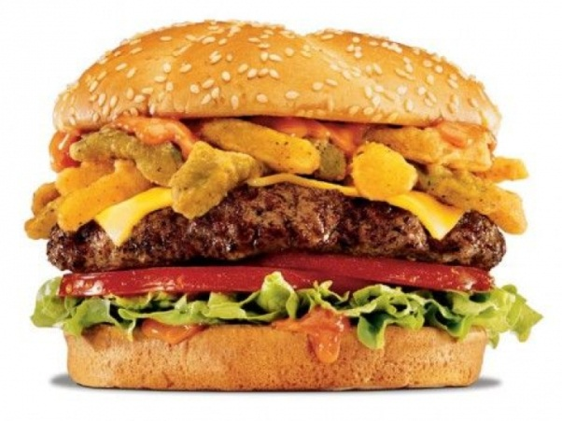
Κατεψυγμένα, συσκευασμένα, επεξεργασμένα προμαγειρευμένα τρόφιμα, έχουν αντικαταστήσει ένα μεγάλο μέρος των φρέσκων τροφίμων προσφέροντας οικονομία στο χρόνο παρασκευής τους. Αυτό συνεπάγεται στην αύξηση της κατανάλωσης λιπαρών ουσιών της χρήσης ζάχαρης και την ανάπτυξη της κατανάλωσης μεταποιημένων προϊόντων διατροφής.
Η βιομηχανία τροφίμων για να ικανοποιήσει τις σύγχρονες διατροφικές απαιτήσεις του καταναλωτικού κοινού, στρέφεται προς τη συστηματική δημιουργία και ανάπτυξη νέων ειδών τροφίμων όπως είναι τα τρόφιμα ιδιαιτέρων απαιτήσεων . π. χ. βιολογικά προϊόντα .
Τελευταία όμως υπάρχει μια τάση επιστροφής στην υγιεινή διατροφή . Η σύγχρονη διαιτολογία μετά από έρευνες ετών και εφαρμογές διαφορετικών μεθόδων διατροφής , σε διαφορετικά δείγματα πληθυσμού , συνιστά την επιστροφή στον παραδοσιακό τρόπο διατροφής που είναι η μεσογειακή διατροφή . Όταν αναφερόμαστε στη μεσογειακή εννοούμε την άφθονη κατανάλωση φρούτων , λαχανικών , δημητριακών , όσπριων και ελαιολάδου . Τα ψάρια τα γαλακτοκομικά προϊόντα και λιγότερο το κρέας χαρακτηρίζουν τα γεύματα των λαών της Μεσογείου .
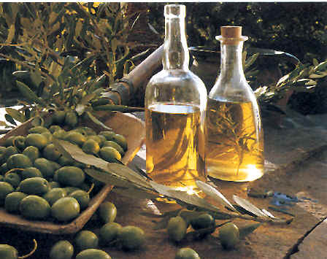
Το ελαιόλαδο έχει έναν κυρίαρχο ρόλο στα μεσογειακά πρότυπα διατροφής λόγω της μεγάλης διατροφικής αξίας. Από επιστημονικές έρευνες που έχουν γίνει έχει αποδειχθεί ότι προστατεύει τον οργανισμό μας από την εμφάνιση καρδιοπαθειών. Η ιστορία της ελιάς και του λαδιού έχει τις ρίζες της στα βάθη των αιώνων. Η ελιά και το ελαιόλαδο, τόσο γι του αρχαίους Έλληνες όσο και για τους λαούς των άλλων μεσογειακών χωρών της Ευρώπης ήταν άμεσα συνδεδεμένα με την παράδοση, τη θρησκεία, την κουλτούρα, και την κοινωνική και οικονομική ζωή τους.
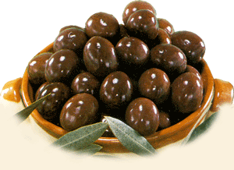
Οι διάφορες ποικιλίες επιτραπέζιας ελιάς που καλλιεργούνταν στην χώρα μας είναι εξαιρετικής ποιότητας και αποτελούν ένα βασικό είδος της Μεσογειακής διατροφής.

Η ΠΥΡΑΜΙΔΑ ΤΗΣ ΜΕΣΟΓΕΙΑΚΗΣ ΔΙΑΤΡΟΦΗΣ
Η πυραμίδα αποτελείται από έξι ομάδες τροφίμων που παριστάνονται σε αναλογίες κατάλληλες για μια υγιεινή διατροφή. Τα τρόφιμα της 1ης ομάδας είναι πλούσια σε σύνθετους υδατάνθρακες και ίνες και πρέπει να φτάνουν το 50% της δίαιτας του ατόμου. Ακόμη και να είναι παρασκευασμένα με ολική άλεση δημητριακών, αυτά τα τρόφιμα περιέχουν βιταμίνες Β και μαγνήσιο.
Η 2η ομάδα αποτελείται από όλα τα λαχανικά πράσινα και φυλλώδη, κίτρινα, αμυλώδη και όσπρια φρέσκα. Περιέχει ανόργανα στοιχεία και ίνες ενώ περιέχουν ελάχιστα λίπη.
Επίσης περιέχει υδατάνθρακες, ασβέστιο, σίδηρο και κάλλιο. Στη 3η ομάδα βρίσκονται τα φρούτα.
Στην 4η τα γαλακτοκομικά αποτελούν πηγές υδατανθράκων ασβεστίου, φωσφόρου, μαγνησίου και πρωτεϊνών.
Στην 5η και 6η ομάδα βρίσκονται τα ψάρια τα αυγά τα γλύκα και το κρέας στην κορυφή της πυραμίδας.
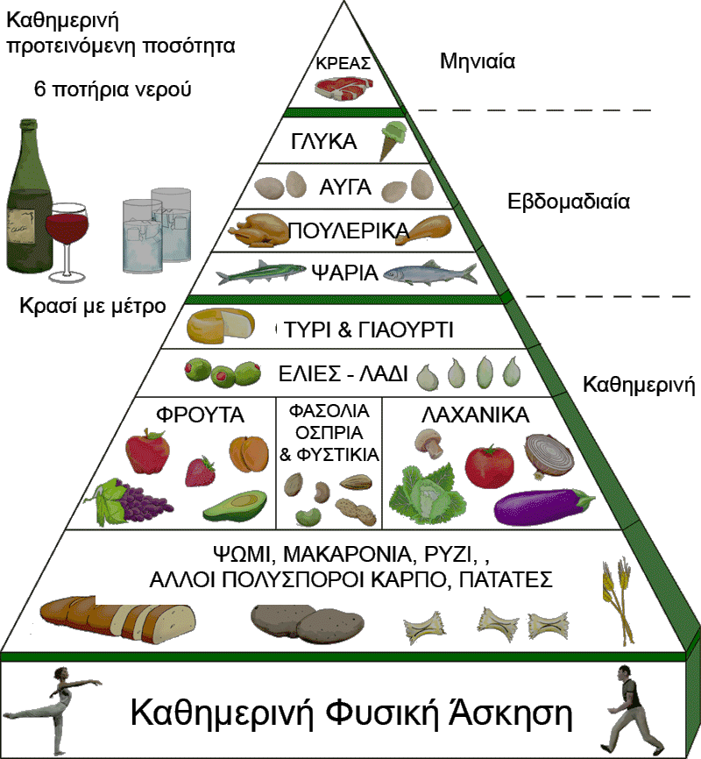

ΣΥΣΤΑΣΗ ΚΑΙ ΚΑΤΗΓΟΡΙΕΣ ΤΡΟΦΙΜΩΝ

ΟΡΙΣΜΟΣ ΤΩΝ ΤΡΟΦΙΜΩΝ ΚΑΙ ΔΙΑΚΡΙΣΗ ΤΟΥΣ ΣΕ ΒΑΣΙΚΕΣ ΚΑΤΗΓΟΡΙΕΣ
Ο άνθρωπος, όπως και όλοι οι ζωντανοί οργανισμοί, για να διατηρηθεί στη ζωή, να αναπτυχθεί, να επιτελέσει τις ζωτικές του λειτουργίες και να παράγει έργο, έχει ανάγκη συνεχούς διατροφής. Ως τρόφιμα επομένως, θα μπορούσαν να θεωρηθούν όλες εκείνες οι ουσίες, που είναι απαραίτητες στη διατροφή του ανθρώπου.
Σύμφωνα με τον Ελληνικό Κώδικα Τροφίμων Ποτών και Αντικειμένων Κοινής Χρήσης, με τον όρο “τρόφιμα” γενικά νοούνται όλα τα στερεά ή υγρά προϊόντα που μπορούν να χρησιμοποιηθούν ως τροφή από τον άνθρωπο. Ο όρος αυτός συμπεριλαμβάνει όλα τα είδη των τροφίμων που χρησιμοποιεί ο άνθρωπος στη διατροφή του, καθώς επίσης και όλες τις ουσίες που προστίθενται στα τρόφιμα για να βελτιώσουν τις οργανοληπτικές τους ιδιότητες (γεύση, χρώμα κ.λ.π.).
Διάφορα είδη τροφίμων που περιλαμβάνονται στη διατροφή τον ανθρώπου.
Όπως φαίνεται και στην παραπάνω εικόνα, τα τρόφιμα μπορεί να δια- κριθούν σε δύο μεγάλες κατηγορίες.
• Τα φυτικά, που προέρχονται από το φυτά και
• Τα ζωικά, που προέρχονται από τα ζώα.
Φυτικά τρόφιμα είναι όλα τα νωπά φρούτα και λαχανικά καθώς και εκείνα που παράγονται από την επεξεργασία αυτών, όπως κομπόστες και χυμοί φρούτων, καταψυγμένα και κονσερβοποιημένα λαχανικά και πολλά άλλα.
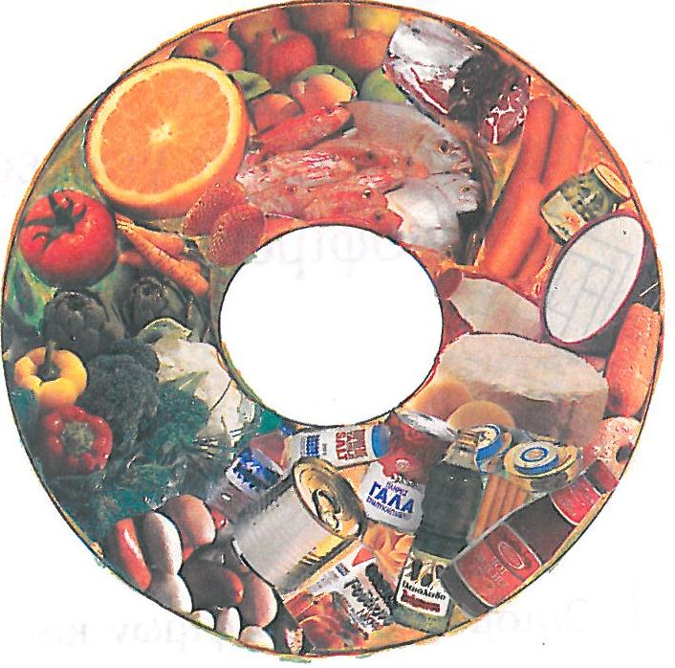
Ζωικά τρόφιμα είναι το κρέας, τα ψάρια, το γάλα και τα αυγά καθώς και εκείνα που παράγονται από την επεξεργασία αυτών, όπως είναι τα τυριά, τα γιαούρτια, τα λουκάνικα και πολλά άλλα.
Αρκετά είδη τροφίμων παράγονται από προϊόντα της πρωτογενούς παραγωγής, με κάποιας μορφής μικροβιολογική ζύμωση. Με βάση λοιπόν το χαρακτηριστικό αυτό, τα τρόφιμα μπορούν να διακριθούν επίσης, σε δύο κατηγορίες:
- Τρόφιμα ζυμούμενα.
- Τρόφιμα μη ζυμούμενα.
Ζυμούμενα τρόφιμα είναι τα κρασιά, οι μπύρες, τα διάφορα τουρσιά, τα γιαούρτια, τα ψωμιά κ.ά. Η ζύμωση που γίνεται πάντα με τη βοήθεια κάποιου μικροοργανισμού, συντελεί μεταξύ άλλων και στη βελτίωση των ποιοτικών και οργανοληπτικών τους χαρακτηριστικών

ΚΥΡΙΑ ΣΥΣΤΑΤΙΚΑ ΤΩΝ ΤΡΟΦΙΜΩΝ
Κάθε τρόφιμο είναι στην πραγματικότητα ένα μίγμα χημικών συστατικών, που μπορούν να ταξινομηθούν στις παρακάτω βασικές κατηγορίες:
- τις πρωτεΐνες
- τις λιπαρές ουσίες
- τους υδατάνθρακες
- τα ανόργανα άλατα και ιχνοστοιχεία
- το νερό
- τις βιταμίνες
Η σύνθεση των διαφόρων ειδών τροφίμων από βασικά συστατικά, που ονομάζονται και θρεπτικά στοιχεία, διαφέρει ανάλογα με το είδος του τροφίμου. Όλα μαζί τα θρεπτικά συστατικά αποτελούν περισσότερο από το 99% των τροφίμων. Το υπόλοιπο είναι πρόσθετες ή ξένες ύλες.
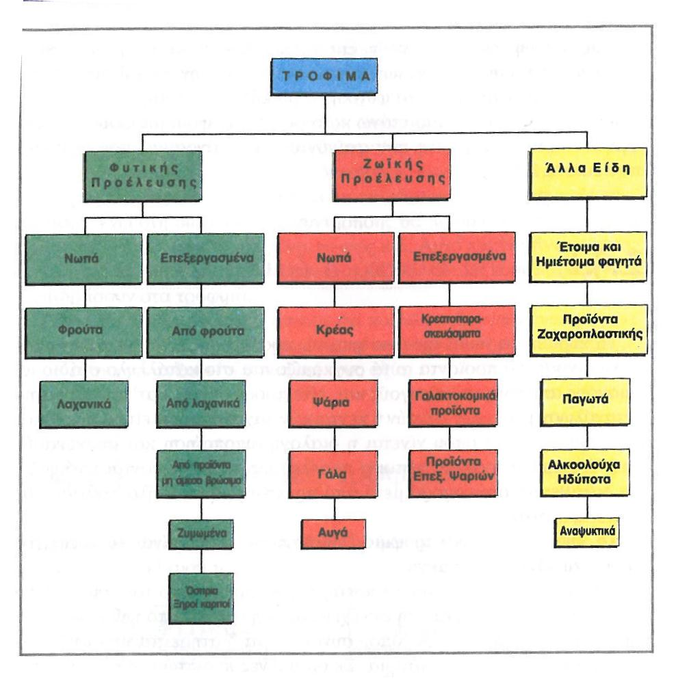
Αν εξαιρέσουμε το νερό και τα μεταλλικά στοιχεία, τα υπόλοιπα συ-στατικά αποτελούν το οργανικό μέρος (οργανικά συστατικά) της τροφής. Ονομάζεται οργανικό, διότι οι ομάδες των χημικών ενώσεων που περιλαμβάνονται στην κατηγορία αυτή, περιέχουν άτομα άνθρακα ενωμένα μεταξύ τους καθώς επίσης και με άτομα άλλων στοιχείων όπως είναι το υδρογόνο, οξυγόνο, άζωτο και φωσφόρο. Ο τρόπος που ενώνονται αυτά τα άτομα μεταξύ τους, καθορίζει σε ποια κατηγορία ανήκει το χημικό συστατικό, καθώς επίσης το ρόλο και τις ιδιότητες του.

ΘΡΕΠΤΙΚΑ ΣΥΣΤΑΤΙΚΑ ΤΡΟΦΙΜΩΝ

ΠΡΩΤΕΪΝΕΣ
Οι πρωτεΐνες απαρτίζονται από μεγάλα οργανικά μόρια, τα οποία με την σειρά τους αποτελούνται από τα αμινοξέα, κατάλληλα συνδεδεμένα μεταξύ τους. Στη φύση υφίστανται 20 διαφορετικά αμινοξέα, τα οποία συντίθενται από τα περισσότερα φυτά. Στα θηλαστικά, τα αμινοξέα ταξινομούνται σε:
1. απαραίτητα, τα οποία δεν μπορούν να παραχθούν από τον οργανισμό κατά το μεταβολισμό και συνεπώς πρέπει να λαμβάνονται μέσω της τροφής.
2. μη απαραίτητα, τα οποία παράγονται ενδογενώς στον οργανισμό από το μεταβολισμό άλλων πρωτεϊνών.
Σαν υψηλής βιολογικής αξίας χαρακτηρίζονται οι πρωτεΐνες που το μόριό τους αποτελείται κατά βάση από απαραίτητα αμινοξέα, ενώ σαν χαμηλής βιολογικής αξίας αντίστοιχα χαρακτηρίζονται οι πρωτεΐνες που στο μόριό το ποσοστό των απαραίτητων αμινοξέων είναι χαμηλό. Χαρακτηριστικές πηγές πρωτεϊνών υψηλής βιολογικής αξίας είναι το κρέας ,τα πουλερικά, το ψάρι, τα αυγά, καθώς και τα γαλακτοκομικά προϊόντα, ενώ αντίστοιχα πρωτεΐνες χαμηλής βιολογικής αξίας είναι τα λαχανικά, τα χόρτα και τα σιτηρά.

ΥΔΑΤΑΝΘΡΑΚΕΣ
Οι υδατάνθρακες αποτελούνται από σάκχαρα, οργανικά μόρια, των οποίων το χαρακτηριστικό γνώρισμά τους, εκτός της παρουσίας του C, είναι και η κατ' αναλογία 2:1 (όπως και στο μόριο του νερού) παρουσία ατόμων Η και Ο, γι’ αυτό και η συγκεκριμένη ονομασία τους (υδατ¬άνθρακες). Ανάλογα με τον αριθμό των σακχάρων που αποτελούν το μόριό τους διακρίνονται σε: απλούς υδατάνθρακες (μονοσακχαρίτες και δισακχαρίτες) και σε σύνθετους υδατάνθρακες (ολιγοσακχαρίτες και πολυσακχαρίτες). Χαρακτηριστικά παραδείγματα των δύο αυτών ομάδων ' είναι η ριβόζη (μονοσακχαρίτης), η σακχαρόζη και η μαλτόζη (δισακχαρίτες), η κυτταρίνη και η αμυλόζη (πολυσακχαρίτες). Πηγές σακχάρων είναι τα φρούτα, τα λαχανικά & το μέλι (κυρίως φρουκτόζη και γλυκόζη), ενώ τρόφιμα πλούσια σε άμυλο είναι το ψωμί, τα ζυμαρικά, το ρύζι, οι πατάτες, και τα όσπρια. Φρούτα, λαχανικά & μέλι είναι καλές πηγές γλυκόζης και φρουκτόζης.

ΛΙΠΙΔΙΑ
Τα λιπίδια είναι οργανικές ενώσεις διαλυτές σε οργανικό διαλύτη και αδιάλυτες σε νερό. Ως λιπίδια για διατροφική χρήση θεωρούνται όλα τα γλυκερίδια των διαφόρων λιπαρών οξέων φυτικής ή ζωικής προέλευσης. Τα γλυκερίδια σχηματίζονται με την ένωση (εστεροποίηση) ενός μορίου γλυκερόλης με μόρια λιπαρών οξέων. Τα πιο συνηθισμένα λιπίδια είναι τα τριγλυκερίδια (ενώσεις 0 ενός μορίου γλυκερόλης με τρία μόρια λιπαρών οξέων). Σε αυτά είναι δυνατόν να υπάρχουν μικρές ποσότητες ελεύθερων λιπαρών οξέων, φωσφολιπιδίων, ή και στερολών. Τα τριγλυκερίδια διακρίνονται σε λίπη και έλαια, ανάλογα με το αν υφίστανται σε στερεή η υγρή μορφή.

ΛΙΠΑΡΑ ΟΞΕΑ
Τα λιπαρά οξέα διακρίνονται σε δύο κύριες ομάδες: α) κορεσμένα και β) ακόρεστα.
Ως κορεσμένα χαρακτηρίζονται τα λιπαρά οξέα χωρίς κανένα διπλό δεσμό μεταξύ των ατόμων άνθρακα που σχηματίζουν το μόριό τους, ενώ ως ακόρεστα χαρακτηρίζονται τα λιπαρά οξέα με έναν (μονοακόρεστα) ή περισσότερους διπλούς δεσμούς (πολυακόρεστα) μεταξύ των ατόμων άνθρακα που αποτελούν το μόριό του.
Σαν απαραίτητα πολυακόρεστα λιπαρά οξέα χαρακτηρίζονται αυτά τα οποία ο ανθρώπινος οργανισμός δεν μπορεί να συνθέσει ή τα συνθέτει σε ελάχιστες ποσότητες και επομένως λαμβάνονται αποκλειστικά μόνο μέσω της τροφής. Χαρακτηριστικά παραδείγματα αυτών είναι το λινολενικό, το λινολεϊκό και το αραχιδονικό οξύ
Τα λιπαρά οξέα, απαντώνται (αναφορικά με το είδος τους) σε τρόφιμα όπως:
- Βούτυρο, τυρί, πλήρες γάλα, γιαούρτι, μαργαρίνη (Κορεσμένα λιπαρά οξέα)
- Ελιές, ξηροί καρποί, αβοκάντο, κραμβέλαιο, φυστικέλαιο (Μονοακόρεστα λιπαρά οξέα)
- Λιπαρά ψάρια (σολομός, σκουμπρί, ρέγκα, πέστροφα, σαρδέλα), καρύδια, σογιέλαιο.( ω-3 λιπαρά οξέα-πολυακόρεστα με 3 διπλούς δεσμούς)
- Ηλιόσποροι, σουσάμι, καλαμπόκι, καρύδια, ηλιέλαιο, αραβοσιτέλαιο (ω-6 λιπαρά οξέα- Τα πολυακόρεστα με 6 διπλούς δεσμούς)

ΑΝΟΡΓΑΝΑ ΣΥΣΤΑΤΙΚΑ/ΑΛΑΤΑ
Τα ανόργανα συστατικά είναι χημικά στοιχεία απαραίτητα για τις φυσιολογικές λειτουργίες του οργανισμού. Διακρίνονται σε μακροστοιχεία που είναι απαραίτητα σε σχετικά σημαντικές ποσότητες και σε ιχνοστοιχεία, που είναι απαραίτητα σε ελάχιστες ποσότητες. Χαρακτηριστικά μακροστοιχεία είναι το ασβέστιο, ο σίδηρος, το μαγνήσιο, ο φώσφορος, το κάλιο, το νάτριο, το χλώριο και το θείο, ενώ σαν ιχνοστοιχεία, τα συνηθέστερα είναι το κοβάλτιο, το σελήνιο, ο χαλκός, το χρώμιο, το ιώδιο, το μαγγάνιο κ.ά.

ΒΙΤΑΜΙΝΕΣ
Οι βιταμίνες είναι οργανικές ενώσεις αρκετά πολύπλοκης δομής, οι οποίες είναι απαραίτητες για την ομαλή λειτουργία του ανθρώπινου οργανισμού. Ανάλογα με την διαλυτότητα τους και την δράση τους κατατάσσονται σε διάφορες ομάδες. Ως λιποδιαλυτές θεωρούνται οι βιταμίνες A, D, Ε, Κ και F, ενώ στις υδατοδιαλυτές συγκαταλέγονται η Β, η Η και η C. Θα πρέπει να σημειώσουμε ότι σε κάθε γράμμα ενίοτε αντιστοιχούν ομάδες βιταμινών και όχι συγγενούς δομής.
Στην συνέχεια παρατίθενται οι σημαντικότερες των βιταμινών, ανάλογα με την διαλυτότητά τους.

ΛΙΠΟΔΙΑΛΥΤΕΣ ΒΙΤΑΜΙΝΕΣ
- Προβιταμίνη Λ (β- καροτένιο). Βρίσκεται στα πράσινα φυλλώδη λαχανικά (σπανάκι, ραδίκια, μπρόκολο, λάχανο) στα πορτοκάλια, στις τομάτες, στα κίτρινα φρούτα (όπως μάνγκο, πεπόνι και βερίκοκα), και κυρίως στο καρότο.
- Βιταμίνη Λ. (Ρετινόλη). Απαραίτητη βιταμίνη για τα περισσότερα θηλαστικά, αποθηκεύεται στον λιπώδη ιστό, πράγμα το οποίο σημαίνει ότι δεν είναι υποχρεωτική η λήψη της σε καθημερινή βάση. Σημαντικές πηγές βιταμίνης Α είναι το συκώτι, το μουρουνέλαιο, ο κρόκος του αυγού, τα λιπαρά ψάρια και τα γαλακτοκομικά προϊόντα.
- Βιταμίνη D. Στην πραγματικότητα είναι δύο λιποδιαλυτές αλκοόλες που σχηματίζονται από την υπεριώδη ακτινοβολία (φως ) επί των στερολών που υπάρχουν στο δέρμα. Οι στερόλες αυτές είναι η προβιταμίνη 7-δεϋδροχοληστερόλη και η εργοστερόλη. Με την βοήθεια της υπεριώδης ακτινοβολίας του φωτός, οι στερόλες αυτές μετατρέπονται στην D3 και D2 αντίστοιχα, οι οποίες κρίνονται ως απαραίτητες για τις βασικές λειτουργίες του μεταβολισμού του ανθρωπίνου οργανισμού, αφού συμμετέχουν ενεργά στην μεταβολική απόθεση ασβεστίου. Γίνεται κατανοητό ότι το σύμπλεγμα των βιταμινών D απαιτεί την ηλιακή ακτινοβολία, οπότε και η πρόσληψη μέσω της τροφής κρίνεται απαραίτητη σε περιοχές με νεφοσκεπείς ημέρες και με μικρή διάρκεια φωτοπεριόδου εν γένει. Φυσικές πηγές της βιταμίνης D είναι τα λιπαρά ψάρια (όπως ο σολομός), το συκώτι, το μουρουνέλαιο, οι κρόκοι αυγών, το γάλα και μερικά δημητριακά.
- Βιταμίνη Ε. Πρόδρομες ενώσεις της βιταμίνης αυτής είναι οι τοκοφερόλες, με σημαντικότερη όλων την α-τοκοφερόλη. Κυριότερες πηγές πρόσληψης αυτής είναι τα φυτικά έλαια(κυρίως το ελαιόλαδο), τα δημητριακά, οι ξηροί καρποί και τα πράσινα φυλλώδη λαχανικά( σε μικρότερες ποσότητες.
- Βιταμίνη Κ. Είναι σύμπλεγμα δύο ουσιών, της ΚΙ(φυλλοκινόνη) και της Κ2 βιταμίνης. Η πρώτη, λαμβάνεται μέσω της τροφής και βρίσκεται κυρίως στα πράσινα λαχανικά( μπρόκολο, σπανάκι, ραδίκια, λάχανο) και σε κάποια έλαια όπως το σογιέλαιο, το ελαιόλαδο και το βαμβακέλαιο. Η Κ2 βιταμίνη παράγεται από την ίδια την εντερική χλωρίδα, ενώ είναι διαθέσιμη (και απορροφάται στο μέγιστο βαθμό), μέσω του τυριού.

ΥΔΑΤΟΔΙΑΛΥΤΕΣ ΒΙΤΑΜΙΝΕΣ
  - Βιταμίνη Β1 (θειαμίνη). Βρίσκεται σε μεγάλη ποικιλία τροφών, τόσο στους φυτικούς όσο και στους ζωικούς ιστούς. Είναι από τις σημαντικότερες βιταμίνες, αφού βοηθά ουσιαστικά (σε συνεργασία με τις υπόλοιπες βιταμίνες του συμπλέγματος Β) στην αποικοδόμηση της γλυκόζης στον ανθρώπινο οργανισμό, με συνεπακόλουθο την παραγωγή ενέργειας. Επίσης συμβάλει τα μέγιστα στην υγεία τόσο των μυϊκών, όσο και των νευρικών ιστών. Βρίσκεται σε σημαντικές ποσότητες στο φύτρο των δημητριακών και στα όσπρια.
  - Βιταμίνη Β2 (ριβοφλαβίνη). Βρίσκεται στα περισσότερα τρόφιμα, αλλά θα πρέπει να τονιστεί ότι είναι εξαιρετικά ευαίσθητη στην υπεριώδη ακτινοβολία, πράγμα το οποίο σημαίνει ότι τροφές που περιέχουν ριβοφλαβίνη δεν πρέπει να εκτίθενται στην ηλιακή ακτινοβολία. Σημαντικότερες πηγές αυτής, είναι το συκώτι, το ασπράδι του αυγού, τα αυγά των ψαριών, το γάλα και τα φυλλώδη πράσινα λαχανικά.
  - Βιταμίνη Β12. Η λήψη της Β12 κρίνεται απαραίτητη σε καθημερινή βάση. Συντίθεται από τους μ/ο που υφίστανται σε τρόφιμα ζωικής προέλευσης, δηλαδή γαλακτοκομικά προϊόντα, ψάρι, κόκκινο κρέας και αυγά και ειδικά η πρόσληψή τους θεωρείται υπερεπαρκής όταν καταναλώνονται σαρδέλες, συκώτι.
  - Βιταμίνη C. Η λήψη της C κρίνεται απαραίτητη σε καθημερινή βάση και γι’ αυτό ακριβώς τον λόγο υπάρχει στην αγορά των τροφίμων μια πλειάδα ειδών εμπλουτισμένα με αυτήν την βιταμίνη, ακόμα και φαρμακευτικά σκευάσματα. Είναι αναγκαία για τις διάφορες μεταβολικές λειτουργίες, όπως η σύνθεση του κολλαγόνου , η διατήρηση της σταθερότητας των αιμοφόρων αγγείων, ο μεταβολισμός των αμινοξέων και η απελευθέρωση των διαφόρων ορμονών στα επινεφρίδια. Είναι εξαιρετικά ευαίσθητη στην οξείδωση και ιδιαίτερα διαλυτή στο νερό, οπότε με διεργασίες όπως το μαγείρεμα χάνεται το μεγαλύτερο ποσοστό αυτής. Γι' αυτόν ακριβώς τον λόγο, συνιστάται η πρόσληψή της από τροφές ακατέργαστες, όπως φρούτα (εσπεριδοειδή, δαμάσκηνα, ακτινίδια, φράουλες, βατόμουρα, σμέουρα), πράσινα φυλλώδη λαχανικά, πράσινες πιπεριές και όργανα ζωικής προέλευσης, όπως τα νεφρά και το συκώτι.

ΤΟ ΝΕΡΟ
Το νερό είναι συνυφασμένο με τη ζωή. Όλες οι μορφές ζωής από τους απλούς μονοκύτταρους οργανισμούς μέχρι τους πολυσύνθετους (φυτά, ζώα, άνθρωπος) έχουν το νερό σαν κύριο συστατικό τους, που φτάνει μέχρι και 95% του βάρους και ποτέ κάτω από 60%. Στα νωπά φρούτα και λαχανικά το νερό βρίσκεται σε αναλογία 70-90% του βάρους τους.
Το νερό είναι απαραίτητο για όλες τις χημικές διεργασίες που συμβαίνουν στους ζωντανούς οργανισμούς. Με πιο απλά λόγια, όλοι οι ζωντανοί οργανισμοί για να επιτελέσουν τις βασικές τους λειτουργίες, έχουν ανάγκη από νερό. Το ίδιο συμβαίνει και με τους μικροοργανισμούς, που είναι κυρίως υπεύθυνοι για τις αλλοιώσεις των τροφίμων. Αυτό σημαίνει ότι χωρίς νερό ή κάτω από ορισμένη συγκέντρωση νερού, οι μικροοργανισμοί δεν αναπτύσσονται και δεν μπορούν να επιτελέσουν την καταστροφική τους δράση. Πάνω σ’ αυτή την αρχή βασίζεται η συντήρηση των τροφίμων με ξήρανση.
Από χημική άποψη το νερό είναι μια χημική ένωση υδρογόνου και οξυγόνου με χημικό τύπο Η2Ο. Τα μόρια του νερού συγκροτούνται κοντά μεταξύ τους και δημιουργούν τη μάζα του νερού με ένα πλέγμα ασθενών δεσμών μεταξύ του οξυγόνου του ενός μορίου και του υδρογόνου του άλλου, όπως φαίνεται στην παρακάτω εικόνα.
Οι δεσμοί μεταξύ των μορίων του νερού είναι ασθενείς. Για το λόγο αυτό κατά τη θέρμανση στο σημείο βρασμού (100° C) μετατρέπεται σε ατμό, δηλαδή μεμονωμένα μόρια νερού ξεφεύγουν από τη μάζα του και εξαερώνονται. Πάνω σε αυτήν την ιδιότητα του νερού, να εξαερώνεται εύκολα, στηρίζεται η συμπύκνωση των υγρών τροφίμων όπως είναι ο τοματοχυμός, οι χυμοί φρούτων, το γάλα κ.ά.

ΟΜΑΔΕΣ ΤΡΟΦΙΜΩΝ

1Η ΟΜΑΔΑ: ΔΗΜΗΤΡΙΑΚΑ
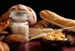
Ψωμί, ρύζι, ζυμαρικά, δημητριακά, πατάτες. Οι τροφές αυτές βρίσκονται στη βάση της διατροφικής πυραμίδας, είναι πλούσιες σε σύνθετους υδατάνθρακες, βιταμίνες της ομάδας Β, πρωτεΐνες, άπεπτες φυτικές ίνες, σίδηρο και άλλα μέταλλα. Οι περισσότερες από αυτές τις τροφές είναι από τη φύση τους χαμηλές σε λίπος. Όταν μάλιστα περιέχουν το φλοιό τους ή είναι ολικής αλέσεως τότε παρέχουν και αρκετές φυτικές ίνες, με τις οποίες αντιμετωπίζεται η δυσκοιλιότητα και μειώνονται τα επίπεδα των λιπιδίων στο αίμα.

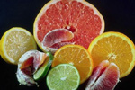
2Η ΟΜΑΔΑ: ΦΡΟΥΤΑ
Εσπεριδοειδή, χυμοί φρούτων, άλλα φρούτα καθώς και ξηρά φρούτα. Περιέχουν Βιταμίνες Α και E, φυλλικό οξύ, υδατάνθρακες, άπεπτες φυτικές ίνες, μέταλλα, νερό. Οι υδατάνθρακες των φρούτων γλυκόζη, φρουκτόζη) προσφέρουν άμεση ενέργεια στον οργανισμό. Είναι προτιμότερο να καταναλώνονται όπως είναι παρά με τη μορφή χυμών, γιατί χάνουν τις φυτικές ίνες και μεγάλο ποσοστό βιταμινών.

3Η ΟΜΑΔΑ: ΛΑΧΑΝΙΚΑ
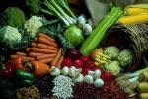
Περιέχουν Βιταμίνες Α και E, φυλλικό οξύ, υδατάνθρακες, άπεπτες φυτικές ίνες, μέταλλα, νερό. Τα λαχανικά εκτός από υδατάνθρακες είναι πολύ καλή πηγή φυτικών ινών βιταμινών και αλάτων. Προτιμάμε τα φρέσκα και εποχιακά λαχανικά.

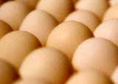
4Η ΟΜΑΔΑ: ΚΡΕΑΣ, ΨΑΡΙ, ΘΑΛΑΣΣΙΝΑ, ΑΥΓΑ, ΟΣΠΡΙΑ ΚΑΙ ΞΗΡΟΙ ΚΑΡΠΟΙ
Παρέχουν πρωτεΐνη (υλικά κατασκευής, δημιουργούν και αναπλάθουν τους ιστούς). Περιέχουν επίσης βιταμίνες, λίπη, σίδηρο και άλλα μέταλλα.

5Η ΟΜΑΔΑ: ΓΑΛΑΚΤΟΚΟΜΙΚΑ ΠΡΟΪΟΝΤΑ
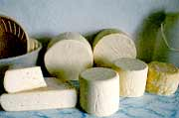
Γάλα, γιαούρτι, τυρί. Παρέχουν ασβέστιο, βιταμίνη D, πρωτεΐνη, σίδηρο και άλλα μέταλλα κτλ. Κάποιες τροφές, όπως το τυρί, έχουν περισσότερο λίπος κι άλλες λιγότερο. Η θρεπτικότητα του γάλακτος δεν ελαττώνεται με την μείωση του λίπους, οπότε είναι προτιμότερο να καταναλώνουμε γάλα με χαμηλά λιπαρά.

6Η ΟΜΑΔΑ :ΠΕΡΙΕΧΕΙ ΤΑ ΛΙΠΗ, ΤΑ ΕΛΑΙΑ ΚΑΙ ΤΑ ΓΛΥΚΑ
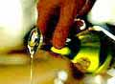
Ελιές, ελαιόλαδο, σπορέλαιο, μαγιονέζα, μαργαρίνη, βούτυρο, σάλτσες, γλυκά, ανάλατοι ξηροί καρποί). Στη σωστή ποσότητα προσθέτουν γεύση και ευχαρίστηση στα γεύματά μας αλλά σε μεγάλη ποσότητα αποτελούν την κύρια αιτία της παχυσαρκίας.
Υπάρχουν όμως κι άλλες ουσίες που τις καταναλώνουμε καθημερινά και είναι ένα αναπόσπαστο κομμάτι της διατροφής μας. Ας δούμε τις δύο σημαντικότερες από αυτές:

ΝΕΡΟ:
Ονομάζεται πολλές φορές "ξεχασμένο" συστατικό. Το 65% του σώματος μας αποτελείται από νερό. Χρησιμεύει στη μεταφορά άλλων συστατικών, απομακρύνει τα υπολείμματα των τροφών και ρυθμίζει τη θερμοκρασία του σώματος. Θα πρέπει να καταναλώνουμε καθημερινά τουλάχιστον 8 ποτήρια υγρά, δηλαδή νερό, χυμούς κ.λ.π.

ΑΛΑΤΙ:
Το αλάτι (χλωριούχο νάτριο) είναι απαραίτητο συστατικό στην καθημερινή μας διατροφή. Όλα τα κύτταρα, ζωικά και φυτικά, περιέχουν νάτριο και, συνεπώς, νάτριο υπάρχει σε όλα τα φυσικά τρόφιμα. Ο άνθρωπος προσθέτει αλάτι στα φαγητά του για να γίνουν νοστιμότερα, αλλά και για να τα συντηρήσει. Αυτό, όμως, έχει ως αποτέλεσμα την αύξηση της αρτηριακής του πίεσης, ακόμα και από την παιδική ηλικία. Για το λόγο αυτό, δεν πρέπει να προσθέτουμε καθόλου αλάτι στο φαγητό μας, ούτε κατά το μαγείρεμα ούτε στο πιάτο μας την ώρα του φαγητού.
Πρέπει, επίσης, να αποφεύγουμε όλα τα βιομηχανοποιημένα τρόφιμα και ιδιαίτερα τις κονσέρβες που περιέχουν πολύ αλάτι. Χρειαζόμαστε μόνο μισό κουταλάκι αλάτι την ημέρα!

ΣΧΕΣΗ ΔΙΑΤΡΟΦΗΣ ΚΑΙ ΥΓΕΙΑΣ – ΔΙΑΤΡΟΦΙΚΕΣ ΣΧΕΣΕΙΣ
Οι διατροφικές διαταραχές που απασχολούν ενήλικες και εφήβους είναι: παχυσαρκία, νευρική ανορεξία και νευρική βουλιμία. Ωστόσο, ο υποσιτισμός και ο υπερσιτισμός δημιουργούν εξίσου προβλήματα στην υγεία του ανθρώπου.

ΠΑΧΥΣΑΡΚΙΑ
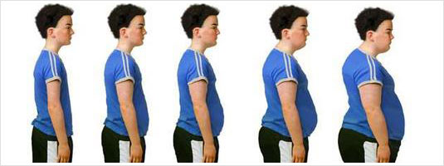
Η παχυσαρκία σήμερα αποτελεί ένα από τα σπουδαιότερα διατροφικά προβλήματα για τις προηγμένες κοινωνίες. Η παχυσαρκία είναι μια επιδημία και δεν μπορεί να λυθεί αποσπασματικά, μόνο με την δίαιτα. Η πρόληψη φαίνεται να είναι ο αποτελεσματικότερος τρόπος και ο πλέον μακροχρόνιος. Έχει αποδειχθεί ότι η παχυσαρκία, αυξάνει τον κίνδυνο καρδιακών νοσημάτων, εγκεφαλικών επεισοδίων και σακχαρώδους διαβήτη, ενώ η απώλεια σωματικούς βάρους έστω και 5-10% μπορεί να μειώσει τους παράγοντες κινδύνου και την αρτηριακή πίεση.

ΠΟΤΕ ΣΥΜΒΑΙΝΕΙ;
Η παχυσαρκία μπορεί να επισυμβεί καθ' όλη τη διάρκεια της ζωής του ατόμου. Μερικές φορές μπορεί να προσβάλει δραματικές διαστάσεις και η κατάσταση αυτή περιγράφεται ως κακοήθης παχυσαρκία.

ΠΩΣ ΔΗΜΙΟΥΡΓΕΙΤΑΙ Η ΠΑΧΥΣΑΡΚΙΑ;
Η παχυσαρκία χαρακτηρίζεται από υπερβολική εναπόθεση λίπους στις λιποαποθήκες του σώματος. Φυσιολογικά το λίπος, στο σύνολό του, αποτελεί το 15-20% του σωματικού βάρους για τον άντρα και το 20-25% για τη γυναίκα. Στην παχυσαρκία το ποσοστό αυτό μπορεί να φτάσει το 40%, ενώ σε σπάνιες περιπτώσεις και το 70% (κακοήθης παχυσαρκία).

ΠΟΥ ΟΦΕΙΛΕΤΑΙ Η ΠΑΧΥΣΑΡΚΙΑ:
Σε διάφορους παράγοντες όπως:
  - Γ ενετικοί παράγοντες
  - Οικογενής παχυσαρκία
  - Λίγα και μεγάλα γεύματα
  - Μειωμένη φυσική δραστηριότητα
  - Λήψη φαρμάκων
  - Ψυχολογικοί παράγοντες
Η παχυσαρκία αποτελεί επιδημία της εποχής και τα στοιχεία είναι ιδιαίτερα ανησυχητικά για την Ελλάδα.

ΝΕΥΡΙΚΗ ΑΝΟΡΕΞΙΑ
Η Νευρική Ανορεξία (Anorexia Nervosa) είναι μία διατροφική διαταραχή που χαρακτηρίζεται κυρίως από άρνηση για διατήρηση ενός υγιούς φυσιολογικού βάρους και έναν μανιώδη φόβο για την απόκτηση βάρους σε συνδυασμό με μία διαστρεβλωμένη εικόνα για τον εαυτό τους που μπορεί να διατηρηθεί από διάφορες προκαταλήψεις σχετικά με το σώμα του ή της, το φαγητό και την διατροφή τους. Τα άτομα με νευρική ανορεξία συνεχίζουν να νιώθουν πείνα αλλά επιτρέπουν στον εαυτό τους μόνο πολύ μικρές ποσότητες φαγητού. Η μέση ημερήσια πρόσληψη θερμίδων για άτομα με ανορεξία είναι 600-800 8ερμήδες αλλά υπάρχουν και ακραίες περιπτώσεις ολικής αθρεψίας. Είναι μια σοβαρή ψυχική αρρώστια με υψηλό ποσοστό παρενεργειών και το υψηλότερο ποσοστό θνησιμότητας από όλες τις ψυχικές ασθένειες. Η νευρική ανορεξία εκδηλώνεται συνήθως στην εφηβεία και είναι πιο συχνή στις εφήβους. Παρόλο που μπορεί να επηρεάσει ανθρώπους κάθε ηλικίας, φυλής και κοινωνικοοικονομικής κατάστασης η νευρική ανορεξία επηρεάζει 10 φορές περισσότερο τις γυναίκες από τους άντρες.

ΤΙ ΕΙΝΑΙ Η ΑΝΟΡΕΞΙΑ;
Η ανορεξία είναι μια ασθένεια που δεν προκαλείται από κανένα ιό ή μικρόβιο αλλά από το ίδιο το ανθρώπινο μυαλό! Συμβαίνει σε ανθρώπους που θεωρούν τον εαυτό τους χοντρό, είτε είναι στην πραγματικότητα είτε όχι.

ΤΙ ΓΙΝΕΤΑΙ ΟΤΑΝ ΚΑΠΟΙΟΣ ΕΧΕΙ ΝΕΥΡΙΚΗ ΑΝΟΡΕΞΙΑ;
Τα άτομα που πάσχουν από αυτή την ψυχική ασθένεια αρχίζουν να μισούν το φαγητό, αρνούνται την πείνα, αποφεύγουν τα γεύματα βρίσκοντας διάφορες δικαιολογίες και εξασκούνται συνεχώς με πολύ έντονους ρυθμούς προσπαθώντας να καταναλώσουν ακόμη και εκείνα τα λίγα που έφαγαν. Αυτό έχει σαν αποτέλεσμα το σώμα να μην παίρνει την ενέργεια που χρειάζεται για να λειτουργεί κανονικά. Γι' αυτό τα άτομα που πάσχουν από ανορεξία έχουν συχνά πονοκεφάλους, κρυώνουν ενώ η θερμοκρασία είναι κανονική, η πίεση του αίματος χαμηλώνει, τα νύχια αδυνατούν να ραγίζουν εύκολα, τα μαλλιά αρχίζουν να πέφτουν και σε κάποιο στάδιο αρχίζουν να παθαίνουν βλάβες οι νεφροί, το συκώτι και η καρδιά.
Το πιο σημαντικό είναι ότι 20% των ατόμων που πάσχουν από ανορεξία οδηγούνται στον θάνατο επειδή φτάνουν στο σημείο να έχουν αδυνατίσει τόσο πολύ το σώμα τους ώστε να μην μπορεί πια να λειτουργήσει.

ΥΠΕΡΣΙΤΙΣΜΟΣ
Είναι υπερβολική κατανάλωση ποσότητας σε συνδυασμό με την αυξημένη πρόσληψη θερμίδων. Εξαρτάται και από την ποιότητα τροφής και γενικά από τον τρόπο ζωής.

ΥΠΟΣΙΤΙΣΜΟΣ
Ο υποσιτισμός είναι το αντίθετο του υπερσιτισμού. Η λήψη τόσης τροφής που δεν αρκετή για την ανάπτυξη και διατήρηση της σωματικής και πνευματικής υγείας του ατόμου. Η ανεπάρκεια της απαιτούμενης τροφής και λήψη λιγότερης από την κανονική ποσότητα έχει ως αποτέλεσμα να μην αναπτύσσεται ομαλά το σώμα - ανεπαρκής πρόσληψη θρεπτικών συστατικών.
• Συμπτώματα : Τις περισσότερες φορές προκαλεί διαταραχές στο πεπτικό σύστημα και καχεξία στο σώμα. Αλλά συμπτώματα είναι η αναιμία, κόπωση, δυσκολία συγκέντρωσης, μείωση της απόδοσης, χλωμό πρόσωπο, ευπαθές δέρμα, αδυναμία, εύθραυστα νύχια, έντονη τριχόπτωση και θαμπό χρώμα μαλλιών.

ΝΕΥΡΙΚΗ ΒΟΥΛΙΜΙΑ
Η βουλιμία έχει να κάνει με συναισθηματικές ανάγκες όπου δε μπορούν να ικανοποιηθούν μόνο από το φαγητό. Η βουλιμία είναι περισσότερο δύσκολο να ανιχνευτεί ότι συμβαίνει σε πολύ κοντινό μας πρόσωπο καθώς το άτομο δε χάνει βάρος απότομα που να προκαλέσει υποψίες. Η νευρική βουλιμία μας δίνει στοιχεία για την παρουσία της σε τρείς τομείς:
- Υπερφαγίες και εμετό και περιόδους υποσιτισμού
- Υπερβολική χρήση καθαρτικών
- Πηγαίνοντας στην τουαλέτα μετά το γεύμα για να προκαλέσει εμετό και να ξεφορτωθεί την τροφή που μόλις έχει να καταναλώσει
Αίτια : Στο σώμα παρατηρούμε συχνές αλλαγές βάρους, πονόλαιμος και τερηδόνα, ακανόνιστη περίοδος για τα κορίτσια, λήθαργος και κούραση. Στη ψυχολογία παρατηρείται:
- εμμονή με το φαγητό
- μη ελεγχόμενα επεισόδια υπερφαγίας
- διαταραγμένη αντίληψη όσον αφορά το σωματικό βάρος και
- σχήμα του ατόμου
- συναισθηματική συμπεριφορά
- ανησυχία και κατάθλιψη, χαμηλή αυτοεκτίμηση, ενοχές και ντροπή
- ψευδαίσθηση του ατόμου για απομόνωση.

ΔΙΑΤΡΟΦΗ ΣΤΗΝ ΕΦΗΒΙΚΗ ΗΛΙΚΙΑ
Τα εφηβικά χρόνια μπορεί να αποτελέσουν την ποιο δύσκολη περίοδο της ζωής ενός ατόμου. Η ανάπτυξη τόσο η πνευματική όσο και η σωματική είναι γρήγορη και οι περισσότεροι έφηβοι αντιμετωπίζουν κοινωνικούς ελέγχους για πρώτη φορά. Οι έφηβοι υιοθετούν παράξενες διατροφικές συνήθειες. Οι έφηβοι δεν καταναλώνουν τις μερίδες κατανάλωσης που προτείνει η Διατροφική πυραμίδα , αν και γνωρίζουν την θετική επίδρασή της στην υγεία .
Στις ηλικίες 13 με 18, τα αγόρια μπορεί να έχουν αύξηση βάρους πάνω από 12 kg και ανάπτυξη πάνω από 12cm ανά χρόνο. Έτσι χρειάζονται μία ισορροπημένη διατροφή πλούσια σε πρωτεΐνες για την ανάπτυξη των μυών. Τα πολύ ενεργητικά αγόρια μπορεί να καταναλώνουν μέχρι και πάνω από 4.000 θερμίδες ανά ημέρα. Αυτή βέβαια είναι μία γενική εκτίμηση η οποία πολύ εύκολα καλύπτει τις διατροφικές του ανάγκες σε βιταμίνες και άλλα στοιχεία, συχνά όμως τα αγόρια αποφεύγουν την κατανάλωση λαχανικών, φρούτων και ολικής άλεσης υδατανθράκων.
Από την άλλη η εφηβεία στα κορίτσια αρχίζει ποιο νωρίς από ότι στα αγόρια, συνήθως ξεκινάει από την ηλικία των 11 ετών μέχρι και τα 16. Σχετικά με την αύξηση του σωματικού βάρους στα κορίτσια μπορεί να είναι και πάνω από 8 κιλά κάθε χρόνο με ανάπτυξη 10cm ανά έτος. Τα κορίτσια επίσης σε αυτές τις ηλικίες παρουσιάζονται ποιο συνειδητά για το σωματικό τους βάρος, συνήθως καταναλώνουν λιγότερες θερμίδες και έτσι παρουσιάζονται λιγότερο επιρρεπείς σε διατροφικές ελλείψεις.
Μελέτες δείχνουν, ότι οι έφηβοι καταναλώνουν με μεγάλη συχνότητα και σε σημαντικές ποσότητες τρόφιμα όπως πατατάκια, παγωτά, κρουασάν, πίτσες τηγανίτες πατάτες δηλαδή πλούσια σε λίπος, ζάχαρη. και νάτριο ενώ αποφεύγουν τρόφιμα πλούσια σε φυτικές ίνες. βιταμίνες και ανόργανα στοιχεία. Τρόφιμα όπως-τα φρούτα και τα λαχανικά δεν τα αποδέχονται και δεν τα προτιμούν. Τα έτοιμα γεύματα (fast food) καλύπτουν μεγάλο ποσοστό της συνολικής ενεργειακής πρόσληψης πολλών εφήβων, επηρεάζοντας την ποσότητα της τροφής. Τα λίπη που προσφέρουν τα ταχυφαγεία είναι πάνω από το 50% των θερμίδων τους, ενώ είναι χαμηλά σε σίδηρο, ριβοφλαβίνη, βιταμίνη Α, φυλικό οξύ και βιταμίνη C. Επίσης, τα πολυθερμιδικά "πρόχειρα γεύματα" είναι κύριες πηγές πρόσληψης κορεσμένου λίπους.
Οι παραπάνω "δίαιτες" που είναι χαμηλές σε πρωτεΐνες, μεταλλικά στοιχεία και βιταμίνες έχουν σαν αποτέλεσμα μια αρνητική επίδραση τόσο στην ψυχική όσο και στην σωματική υγεία.
Για παράδειγμά: Τις πιο ανθυγιεινές και παχυντικές τροφές επιλέγουν οι μαθητές να τρώνε στο σχολείο, παρά το γεγονός ότι τα κυλικεία είναι πλέον υποχρεωμένα να διαθέτουν συγκεκριμένα τρόφιμα, τα οποία δεν βλάπτουν την υγεία και δεν παχαίνουν.
Οι διατροφικές συνήθειες των νέων έχουν επηρεαστεί πολύ από τον σύγχρονο τρόπο ζωής και φαίνεται να σχετίζονται με την ώρα την εμφάνιση και την διατήρηση της παχυσαρκίας.

ΟΙ ΔΙΑΤΡΟΦΙΚΕΣ ΣΥΝΗΘΕΙΕΣ ΤΩΝ ΕΛΛΗΝΩΝ ΕΦΗΒΩΝ ΜΑΘΗΤΩΝ
Μπορεί λοιπόν σαν Έλληνες να ανήκουμε στους «εμπνευστές » της μεσογειακής διατροφής όμως οι διατροφικές συνήθειες των εφήβων μαθητών , απέχουν κατά πολύ από τα πρότυπα της μεσογειακής διατροφής .
Διεξήχθη λοιπόν μια έρευνα στους μαθητές του 9^{ου} Γ.Ε.Λ. Ιωαννίνων βασικός σκοπός της οποίας ήταν να παρακολουθήσει τις μεταβολές στις διατροφικές συνήθειες και να εξετάσει τις διατροφικές τους συνήθειες .
Μόλις το 70% των μαθητών λαμβάνει πρωινό και στις 6 ή 7 μέρες της εβδομάδας .
Το 90% επιλέγει ως βασικό ρόφημα στο πρωινό το γάλα και πολύ λίγοι είναι αυτοί που επιλέγουν τον καφέ .
Παρόλο που το 97% καταναλώνει δεκατιανό (κολατσιό ) το 60% από το συγκεκριμένο ποσοστό επιλέγει να αγοράσει κάτι από το κυλικείο του σχολείου του και μόλις το 11% καταναλώνει κάτι που προετοιμάστηκε από το σπίτι .
Το 70% καταναλώνει δύο φορές κρέας και δύο φορές όσπρια την εβδομάδα .
Επίσης το 70% δύο φορές την εβδομάδα καταναλώνει κοτόπουλο και ψάρια .
Με το μεσημεριανό τους οι περισσότεροι καταναλώνουν σαλάτες .
Για το 70% τα γλυκά αποτελούν «απαραίτητο» συμπλήρωμα του γεύματος 3-4 φορές την εβδομάδα . Επίσης πολλοί είναι αυτοί που προτιμούν τα «fast food » περίπου το 80% ενώ το 20% είναι αυτοί που προτιμούν το σπιτικό φαγητό .

ΒΙΒΛΙΟΓΡΑΦΙΑ
- Εισαγωγή στην τεχνολογία τροφίμων ( Τομέας Γεωπονίας και Περιβάλλοντος ).
- Internet
- Περιοδικό Τρόφιμα και Ποτά,τεύχος 222
- Crist.org.Los Angeles,Times.
- Τούντας και συν. 2007

